数学作业（20150304）
- 用数学归纳法证明下列等式：
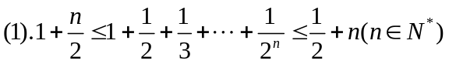
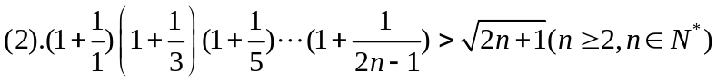
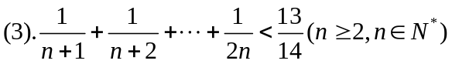
- 用数学归纳法证明不等式：
求证：当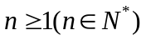时，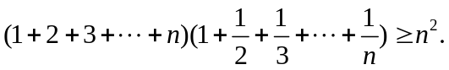
3.若不等式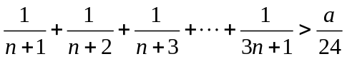对一切正整数都成立，求正整数的最大值，并证明你的结论.
4.设数列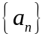满足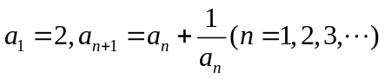.
证明：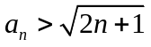对一切正整数都成立.
5.已知函数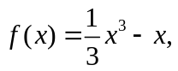数列满足条件：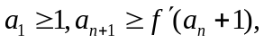试比较
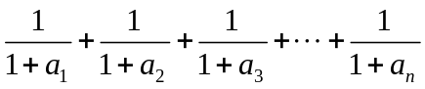与1的大小，并说明理由.

